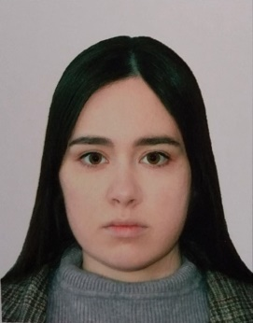**Резюме**

**Беляева Ольга Александровна**

Цель резюме - соискание должности химика – лаборанта

Дата рождения: 03.02.2003 г.

Адрес: г. Хабаровск, ул. Волочаевская, д. 10, кв. 20

Телефон: +7-914-210-12-77

E-mail: [belyaeva.oliya@mail.ru](mailto:belyaeva.oliya@mail.ru)

Семейное положение: не замужем

**Образование:** Среднее профессиональное (очное), Хабаровский колледж отраслевых технологий и сферы обслуживания, 2019-2023 г.г., специальность Технология аналитического контроля химических соединений.

**Опыт работы:**

**Январь – февраль 2022 г.** – ФГБУ «Дальневосточное УГМС», (производственная практика) – химик-лаборант, должностные обязанности: проведение количественного химического анализа проб: атмосферного воздуха, природной, сточной вод.

**Сентябрь - ноябрь 2022 г**. – КГБУ «Хабаровская краевая ветлаборатория» (производственная практика), должность химик-лаборант, должностные обязанности: проведение количественного химического анализа проб пищевых продуктов.

**Дополнительная информация:**

Знание компьютерных программ (Microsoft PowerPoint, Microsoft Word)

**Личные качества:** ответственность, целеустремленность, способность к самообразованию, быстрая обучаемость, внимательность, дисциплинированность, честность, порядочность, добросовестность, исполнительность, уравновешенность, пунктуальность.